Normas para apresentação de artigos[1]

Prof. Carlos Rinaldi

Instituto de Física/UFMT

Estas normas foram escritas com objetivo, de forma sintetizada, apresentar as normas vigentes (ABNT) para redação de artigos científicos. Utilizou-se para tal os templates das revistas EENCI (Experiencias em Ensino de Ciências do Instituto de Física da UFMT e EduFoco (Educação em Foco da Universidade Federal de Juiz de Fora-MG).

Faz parte deste documento os possíveis itens que devem constar de um artigo bem como as descrições dos mesmos. Acrescenta-se também orientações de formatação e exemplos de citações conforme as normas vigentes.

O artigo deve ser enviado por meio eletrônico para seu orientador com cópia para [rinaldi@fisica.ufmt.br](mailto:rinaldi@fisica.ufmt.br) ou carlos.rinaldi@ufmt.br, acompanhando de uma breve mensagem de encaminhamento.

O artigo deve estar no formato .doc (compatível com Winword);

A ordem de apresentação dos elementos do artigo e a formatação correspondente devem seguir o exemplo abaixo. Desejamos sucesso da redação do vosso artigo!

Carlos Rinaldi

[1] Nota de rodapé, quando pertinente.

* Tamanho da folha: A4;
* Margens esquerda e superior: 3,0 cm, direita e inferior: 2,0 cm;
* Espaço entre linhas: simples;
* Espaço após o parágrafo: 10 pt;
* Em todo o texto: espaço entre linhas simples e após o parágrafo 10 pt (no Winword, estas opções são apresentadas no menu "Formatar ⇒ Parágrafo");
* Alinhamento do corpo do texto: justificado;

O corpo do texto deve ser redigido em fonte Times New Roman, tamanho 12, espaçamento simples, alinhado à esquerda, sem recuo de parágrafo.

* As notas de rodapé devem ser numeradas continuamente e em algarismos arábicos;
* Tabelas, gráficos, figuras ou imagens devem ser inseridas no lugar apropriado do texto.
* A legenda das tabelas deve ser posta acima das mesmas e dos gráficos, imagens, e/ou figuras, abaixo;
* No final do artigo deve constar uma lista completa das referências bibliográficas citadas ao longo do texto. Esta lista deve estar em ordem alfabética e seguir o modelo apresentado na seção ["Referências bibliográficas"](https://if.ufmt.br/eenci/index.php?go=instrucao_autores#referencias) das presentes normas.

Considerações Gerais

* As citações devem obedecer às nomas vigentes da ABNT: Sobrenome do Autor, ano (Sobrenome do autor, ano, p. xx). Diferentes títulos do mesmo autor, publicados no mesmo ano, deverão ser diferenciados adicionando-se uma letra depois da data (Sobrenome do autor, ano(a), p. xx).
* As referências bibliográficas deverão conter exclusivamente os autores e os textos citados no trabalho e ser apresentadas ao final do artigo, em ordem alfabética, obedecendo às normas da vigentes da ABNT.

**TÍTULO ORIGINAL DO ARTIGO**[**[1]**](https://if.ufmt.br/eenci/index.php?go=instrucao_autores#nota)

*Original title translated to English*

*(espaço em branco)*

**Nome do Primeiro Autor** [emailautor1@nonono.nono.br]

**Nome do Segundo Autor – orientador**  [emailautor2@nonono.nono.br]

*Instituição a qual pertencem*

*Endereço da instituição*

*(espaço em branco)*

**Resumo**

Lorem ipsum dolor sit amet, ligula nulla pretium, rhoncus tempor placerat fermentum, enim integer ad vestibulum volutpat. Nisl turpis est, vel elit, congue wisi enim nunc ultricies sit, magna tincidunt. Maecenas aliquam maecenas ligula nostra, accumsan taciti. Sociis mauris in integer, a dolor netus non dui aliquet, sagittis felis sodales, dolor sociis mauris, vel eu libero cras. Interdum at. Eget habitasse elementum est, ipsum purus pede porttitor class, ut, aliquet sed auctor, imperdiet arcu per diam dapibus libero duis. Enim eros in vel, volutpat nec leo, temporibus scelerisque nec.

**Palavras-chave:** Lorem ipsum; Libero; Magna tincidunt. Palavras chave em ordem alfabética, (Mínimo três e no máximo cinco, separadas entre si por ponto e vírgula e finalizadas por ponto. Devem ser grafadas com as iniciais em letra minúscula, com exceção dos substantivos próprios e nomes científicos).

**Estes são os elementos que devem constar da primeira página.**

*(espaço em branco)*

Sugestão de itens

Quanto aos itens que devem conter um artigo se mostra relativo, depende do objetivo do mesmo, no entanto, não pode faltar:

1.Introdução;

Informações sobre o contexto em que se situa a “pesquisa”; a justificativa (o porquê da pesquisa) e viabilidade da realização do trabalho (aplicabilidade social – em que a pesquisa irá contribuir socialmente); qual é o objetivo do trabalho; qual metodologia irá utilizar (quantitativa; qualitativa ou ambas), como ele se organiza metodologicamente (é o como o trabalho será realizado); indicar o universo da pesquisa e a amostra com a qual se irá trabalhar; resultados esperados (se possível com indicadores de resultados).

A introdução, deve esclarecer o leitor a respeito da problematização do tema do trabalho, assim também a respeito da natureza do raciocínio a ser desenvolvido.

2.Fundamentação teórica;

Busca de um ou mais teóricos que fundamentam a pesquisa (por exemplo em ensino/aprendizagem: Teoria da aprendizagem significativa (TAS) de David Paul Ausubel; Joseph Donald Novak, etc..., dentre muitas outras teorias e teóricos. Em Física (Teoria da Resolução de Problemas (TRP)); Teoria de Campos; Teoria da Relatividade Geral e Restrita; Óptica linear e não linear, dentre muitas outras teorias, etc...);

Busca por artigos, dissertações e ou teses que tem pontos comuns com sua pesquisa e explicam as variáveis, objetivos, problemas propostos pelo seu trabalho.

3.Metodologia ou trilha metodológica ou .... é o “como” o trabalho será desenvolvido.

Na metodologia deve constar no mínimo:

1.Teoria metodológica na qual o trabalho irá se embasar (quantitativa; qualitativa ou ambas); explicitar o como se trabalha utilizando-se cada teoria escolhida. Deve-se descrever em qual tipo de recorte irá trabalhar (quantitativa: experimental, quase-experimental, correlacional, causal comparativa, etc...). Se for qualitativa: (estudo de caso; pesquisa ação; pesquisa bibliográfica; estudo etnográfico, dentre outras)

2.Teoria que embasará os instrumentos de tomada de dados (questionário: questões fechadas, questões abertas, misto); (entrevista clínica; entrevista semiestruturada; entrevista estruturada). Para cada um tesses tipos de ferramentas há um caminho/percurso metodológico a ser percorrido e os respectivos instrumentos de tomada de dados são específicos, por isso é importante que se descreva, detalhadamente, sobre o tipo de instrumento escolhido.

Importante: a descrição detalhada dos passos que serão seguidos para a efetiva coleta de dados (implementação do(s) instrumento(s) de tomada de dados).

Não esquecer de deixar claro onde (local da pesquisa e seu contexto) e com quem (universo e amostra que será utilizada) se irá trabalhar (pesquisandos), ou qual/quais equipamentos serão utilizados e em que condições.

4.Dados; resultados; e as análises;

Os resultados (dados transformados em textos ou gráficos, tabelas, infográficos, etc.) devem serem apresentados seguindo a ordem prevista na metodologia, com sua respectiva análise e interpretação do pesquisador(a) à luz das teorias, trabalhos (artigos, dissertações e ou teses) que constam da Fundamentação Teórica (revisão bibliográfica), seguidas das sugestões que cada tipo de pesquisa e instrumento apresenta.

5.Considerações finais ou conclusão;

Deve constar um fechamento do trabalho em relação aos dados colhidos, suas análises, interpretações e reflexões olhando para os objetivos e problema(s) propostos a serem resolvidos/atingidos com a pesquisa. Se possível deixar caminho aberto com sugestão de novas pesquisas na área devido ao surgimento de novos problemas levantados pela pesquisa.

A conclusão, em suma, é o ponto de vista dos autores sobre o tema e a conclusão do trabalho realizado.

6.Referências bibliográficas

Todos os autores utilizados ao longo do trabalho devem constar deste item, seguindo os padrões ABNT[2].

DICAS Sobre Citações

Para citação de trabalhos com mais de três autores identificar o primeiro autor com o sobrenome seguido por “et al.” (a expressão et al. deve ser escrita em fonte itálico).

Para citação indireta de diversos documentos de vários autores, mencionados simultaneamente, as referências dos autores devem ter seus sobrenomes separados por ponto-e-vírgula, em ordem alfabética (AUTOR, 1997; BAUTOR, 1991; CAUTOR; DAUTOR, 2007).

Para citação indireta com dois autores, separar os sobrenomes dos autores com ponto-e-vírgula (AUTOR 1; AUTOR 2, 2016).

Para citação de fonte secundária adicione a fonte secundária seguida da expressão “citado em” seguida da fonte primária ou original (nas referências adicione a fonte secundária na qual a fonte primária foi lida).

Exemplo:

O empreendedor cria valor ao organizar incertezas, criativamente reorganizando fatores de produção e oportunidades de Mercado. (KNIGHT, 1921 citado em JONES,1992, p. 734).

Para citação direta com menos de 40 palavras (aproximadamente 3 linhas) introduza a citação com uma frase que apresente o trecho a ser citado incluindo o último nome do autor seguido da data de publicação entre parênteses. Insira o número de página (precedido por "p.") entre parênteses após a citação sem ponto final após o parêntese.

Segundo Fairclough (2001) “os enunciados são intertextuais, construídos por elementos de outros textos” (p. 134).

Citação direta com mais de 3 linhas devem ser adicionadas com fonte *Times New Roman*, tamanho 11, recuo de 4 cm da margem direita, sem recuo de parágrafo e sem aspas. Citação direta com mais de 3 linhas devem ser adicionadas com fonte Times New Roman, tamanho 11, recuo de 4 cm da margem direita, sem recuo de parágrafo e sem aspas. (SOBRENOME, ano, p. 1).

Nos casos em que a frase que apresenta o trecho citado não nomear o autor, coloque as informações, separadas por vírgulas, entre parêntese após a citação (último nome do autor, ano, p. número de página). Como […] “os enunciados são intertextuais, construídos por elementos de outros textos” (FAIRCLOUGH, 2001, p. 134).

Tabelas e Figuras

Para uso de figuras, tabelas e / ou dados de outras fontes, certifique-se de reunir todas as informações necessárias para documentar adequadamente suas fontes. Cada tabela e cada figura deve ser inteligível sem depender de referência ao texto; portanto, inclua uma explicação para cada abreviação (exceto os símbolos e abreviaturas estatísticas padrão). Numere todas as tabelas sequencialmente, conforme as referências no texto (Tabela 1, Tabela 2, etc.), da mesma forma que as figuras também devem ser numeradas (Figura 1, Figura 2, etc.). Abreviações, terminologia e valores de nível de probabilidade devem ser consistentes entre tabelas e figuras no mesmo artigo. Da mesma forma, os formatos, e títulos devem ser consistentes. Não repita os mesmos dados em tabelas diferentes.

Títulos de tabelas e figuras

Como o título do trabalho, cada tabela deve ter um título claro e conciso. Os títulos devem ser escritos em maiúsculas, em itálico, abaixo do número da tabela, com uma linha em branco entre o número e o título.

**Tabela 1 -** Título da Tabela, centralizado, sem negrito, Times New Roman tamanho 11; Espaço: Antes: 6 pt; Depois de: 6 pt, Manter para as próximas tabelas.

|  |  |  |
| --- | --- | --- |
| **Título** | **Título** | **Título** |
| Texto justificado Times New Roman 11 Texto justificado Times New Roman 11. | Dados numéricos em Times New Roman 11. Dados numéricos em Times New Roman 11 | Dados numéricos em Times New Roman. Dados numéricos em Times New Roman 11 |

Fonte: Quando a autoria for própria indicar O(A)s Autor(a)s

Tabelas são usadas quando os dados numéricos são a parte principal das informações apresentadas. Suas laterais são abertas. Para apresentação e organização de dados gerais utilizam-se Quadros. Nestes as laterais são fechadas.

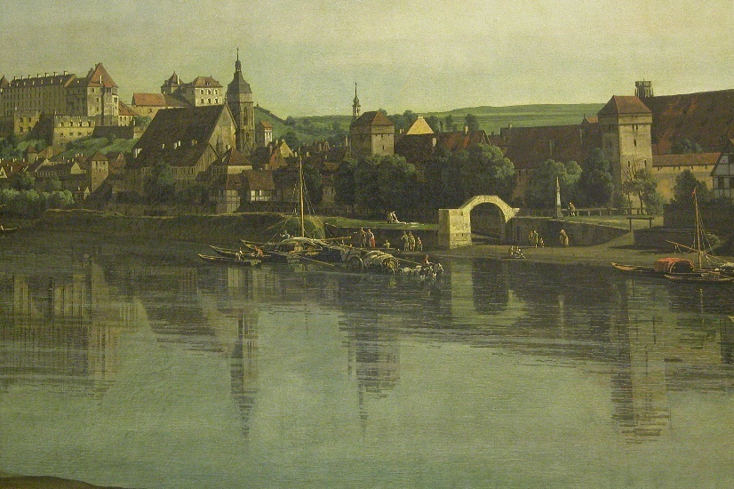

**Figura 1 -** Título da Figura, sem negrito, *Times New Roman* tamanho 11

Fonte: NET .....

Na preparação de figuras é necessário considerar o objetivo da comunicação privilegiando a legibilidade evitando usar efeitos especiais disponíveis nos pacotes de software. Os desenhos de linha geralmente são uma boa opção para facilitar a leitura e a simplicidade; para fotografias, é importante um alto contraste entre o plano de fundo e o ponto focal, além de cortar detalhes divergentes do objetivo para ajudar o leitor a se concentrar nos aspectos que os autores querem destacar e que são mais importantes. Sugere-se os formatos .JPEG .PNG.

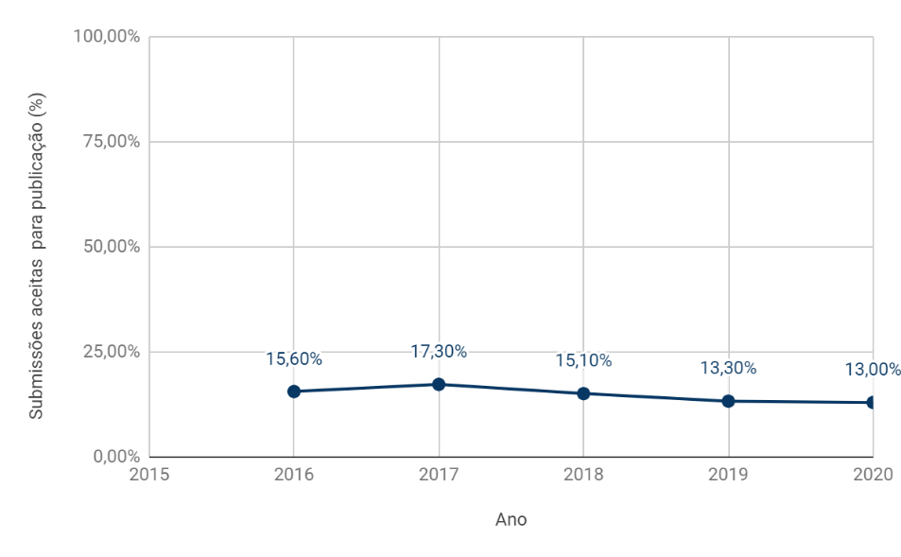

**Gráfico 1 -** Título do Gráfico, sem negrito, Times New Roman tamanho 11

Fonte: Indicar fonte do gráfico

O TCC será publicado na página do Curso

<https://ufmt.br/curso/fisl/publicacoes-cientificas?page=1> que está no link documentos

Referências bibliográficas

As referências citadas devem ser relacionadas ao final do texto, por ordem alfabética do sobrenome do primeiro autor, segundo os exemplos abaixo.

**Periódicos impressos**

GRECA, I. M., & MOREIRA, M. A. (2002). Mental, physical, and mathematical models in the teaching and learning of physics. *Science Education, 86*(1), 106-121.

**Periódicos eletrônicos**

MCDERMOTT, L. C. (2000). Bridging the gap between teaching and learning: the role of physics education research in the preparation of teachers and majors. Investigações em Ensino de Ciências. Acesso em 10 jun., 2006, http://www.if.ufrgs.br/public/ensino/vol5/n3/v5_n3_a1.htm.

**Livros no todo**

FEYNMAN, Richard. (1967). The character of physical law. Cambridge: MIT Press.

**Para capítulos de livros**

CAMPBELL, D. T., & STANLEY, J. C. (1963). Experimental and quasi-experimental designs for research on teaching. In N. L. GAGE (Ed.), Handbook of research on teaching (pp. 171-246). Chicago: Rand McNally.

**Trabalhos publicados em atas de congressos, simpósios, etc.**

COSTA, S. S. C., & MOREIRA, M. A. (2006). Atualização da pesquisa em resolução de problemas: informações relevantes para o ensino de Física. In: Moreira, M. A. et al. (Ed.). I Encontro Estadual de Ensino de Física – RS, Porto Alegre: 2005. Atas... Porto Alegre: Instituto de Física, p. 153-167.

No corpo do texto, as citações devem ser feitas no formato autor-data, com apenas a primeira letra do sobrenome de cada autor em letra maiúscula. Também utiliza-se essa mesma regra para as citações na bibliografia final.

Exemplo: "Segundo Vygotsky (2000)..."

**Para um, dois, três ou mais autores:**

Um autor: NEWTON, I.

**Dois ou três autores:**

BACICH, Lilian; TANZI NETO, Adolfo; TREVISANI, Fernando de Mello. **Ensino híbrido**: personalização e tecnologia na educação. In: BACICH, Lilian; TANZI NETO, Adolfo; TREVISANI, Fernando de Mello. **Ensino híbrido**: personalização e tecnologia na educação, 1. ed. Porto Alegre: Penso, 2015.

(No corpo do texto, quando for 3 ou mais autores, somente o nome do primeiro autor (SOBRENOME, ano, pg... seguido de *et.al*.);

na lista (bibliografia) ao final do artigo devem aparecer sempre os nomes de todos os autores).

**Vejam mais exemplos na formatação da bibliografia:**

As referências devem ser apresentadas em ordem alfabética dos sobrenomes dos autores e separadas entre si por um espaço simples. Observe as normas vigentes da ABNT.

AGUIAR, André Andrade de. **Avaliação da microbiota bucal em pacientes sob uso crônico de penicilina e benzatina**. 2009. Tese (Doutorado em Cardiologia) – Faculdade de Medicina, Universidade de São Paulo, São Paulo, 2009.

BAUMAN, Zygmunt. **Globalização**: as consequências humanas. Rio de Janeiro: Jorge Zahar, 1999.

BEETHOVEN, Ludwig van. **Neunte symphonie**: op. 125. Orquestra. Leipzig: Breitkopf & Härtel, 1863. 1 partitura. Disponível em: http://imslp.org/wiki/File:TNBeethoven_Breitkopf_Serie_1_Band_3_B_9.jpg. Acesso em: 20 jun. 2012.

BRAHMS, Johannes. **Sonate für Klavier und Violoncello**: e-mol opus 38. München: G. Henle, 1977. 1 partitura.

BRASIL. Lei nº 10.406, de 10 de janeiro de 2002. Institui o Código Civil. **Diário Oficial da União**: seção 1, Brasília, DF, ano 139, n. 8, p. 1-74, 11 jan. 2002.

CENTRAL do Brasil. Direção: Walter Salles Júnior. Produção: Martire de Clermont Tonnerre e Arthur Cohn. [S. l.]: Le Studio Canal; Riofilme; MACT Productions, 1998. 5 rolos de filme (106 min), son., color., 35 mm.

CID, Rodrigo. Deus: argumentos da impossibilidade e da incompatibilidade. In: Carvalho, Mário Augusto Queiroz et al. **Blog investigação filosófica**. Rio de Janeiro, 23 abr. 2011. Disponível em: http://investigacaofilosofica.blogspot.com/search/label/Postagens. Acesso em: 23 ago. 2011.

CURITIBA. **Lei nº 12.092, de 21 de dezembro de 2006**. Estima a receita e fixa a despesa do município de Curitiba para o exercício financeiro de 2007. Curitiba: Câmara Municipal, [2007]. Disponível em: http://domino.cmc.pr.gov.br/contlei.nsf/98454e416897038b052568f c004fc180/e5df879ac6353e7f032572800061df72. Acesso em: 22 mar. 2007.

1. Normas adaptadas do template do periódico EENCI-IF/UFMT e EduFoco/Juiz de Fora-MG.
2. * Norma 14724 – elaboração de artigos científicos, trabalhos acadêmicos (dissertação, teses, [trabalho de conclusão de curso](https://www.normasabnt.org/trabalho-de-conclusao-de-curso/)) ([**Baixar ABNT NBR 14724 em PDF**](https://www.normasabnt.org/abnt-nbr-14724/) ***Gratuitamente***!)
   * [Norma 6023](https://www.normasabnt.org/abnt-nbr-6023/) – elaboração de referências
   * [Norma 10520](https://www.normasabnt.org/nbr-10520/)  – elaboração de citações em documentos

  